Obudź się! - Klean Kanteen trzy w jednym
Gdy dni zaczynają się robić krótkie, a godziny nocne wydłużać, coraz trudniej wstaje się z łóżka, a zasoby energii życiowej topnieją. Wtedy warto mieć pod ręką izolowaną próżniowo butelkę Klean Kanteen, z której możemy popijać po łyku kawę ciepłą nawet przez kilka godzin.

Obudź się! - Klean Kanteen trzy w jednym na jesienne poranki
Na jesienne poranki polecamy Klean Kanteen Wide Insulated o potrójnej roli. Dzięki klasycznemu szerokiemu wejściu (44 mm) może służyć jako kubek, termos lub pojemnik na napoje. Bryzgoszczelny korek „cafe cap” zmienia butelkę w kubek do podróży. Występuje w trzech pojemnościach: 355 ml, 473 ml i 592 ml. Pasuje do standardowych uchwytów do napojów, np. w samochodzie. Utrzymuje temperaturę do 6 godzin dla ciepłych płynów, a zimne nawet powyżej 24 godzin pozostaną chłodne. W konstrukcji ważną rolę pełni izolacja próżniowa oraz podwójne ścianki. Wnętrze nie przejmuje zapachów. Jeśli przyjdzie nam ochota napić się soku zamiast kawy czy ciepłej herbaty, możemy mieć gwarancję, że nie poczujemy smaku poprzednio pitego napoju. Czyszczenie wewnątrz ułatwiają gładkie krawędzie, które jednocześnie podnoszą wytrzymałość. Wykonany jest z najwyższej jakości stali nierdzewnej. Butelki Klean Kanteen nie tylko pięknie wyglądają, są także pokryte wolną od ołowiu farbą akrylową. Czy świadomość włączenia się w ekologiczne trendy walki o czystą planetę dodatkowo nie wzmacnia mocy energetycznej napojów pitych w tych wykonanych w 100 % z recyklingu pojemnikach?

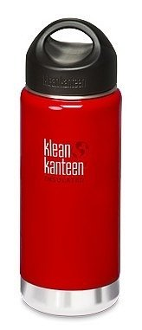

Czysto, zdrowo, bezpiecznie - ekologia ponad wszystko
Klean Kanteen to rodzinna firma, mająca siedzibę w Kalifornii, założona po to, by dać ludziom alternatywę dla mających szkodliwy wpływ na zdrowie plastikowych opakowań. Pojemniki Klean Kanteen są wolne od Bisfenolu A (BPA) oraz innych szkodliwych i toksycznych substancji. Całość procesu technologicznego jest zgodna z najbardziej rygorystycznymi normami ekologicznymi.
W październiku 2008 r. firma Klean Kanteen podjęła decyzję o swoim członkostwie w niezwykłej organizacji o nazwie 1% dla Planety. Założona w 2002 organizacja 1% dla Planety promuje wspomaganie przez społeczność biznesową ponad 3 000 zatwierdzonych organizacji środowiskowych, które działają na rzecz ochrony i odbudowy naszego środowiska naturalnego. Członkostwo przedsiębiorstwa w 1% dla Planety oznacza, że firma zobowiązuje się ofiarować 1% wartości rocznej sprzedaży brutto na rzecz organizacji non-profit, koncentrując się na sprawach dotyczących środowiska i osiągnięciach. Na świecie ponad 1300 firm jest członkami 1% dla Planety, tworząc prawdziwą koalicję firm zakorzenionych we wspólnej żyznej glebie zobowiązań finansowych mających na celu tworzenie zdrowej planety.

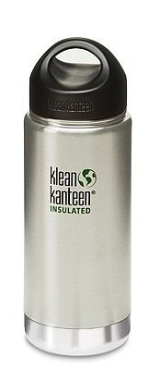
Bezpieczne, zdrowe, lekkie i zdatne do wielokrotnego użytku pojemniki Klean Kanteen wspomagają zdrowie nasze i naszej planety. Przydadzą się zarówno na wyjazdach, jak i na co dzień.
Dystrybucja w Polsce: Raven Outdoor
Więcej informacji: www.ravenoutdoor.com
Ofertę pojemników Klean Kanteen można przeglądać na www.Ceneria.pl

